**Natuurweetje IVN Bergeijk-Eersel Eyckelbergh-Hint-PC55 3 juni 2023**

**Zwartkopvuurkever**

**De natuur dichtbij huis, in eigen tuin en soms in eigen vensterbank: er is zo vaak iets bijzonders te zien. Maar... je moet er oog voor hebben. IVN Bergeijk-Eersel helpt de lezers om meer te zien, te horen en te beleven.  
Deze week natuur dichtbij huis…... de zwartkopvuurkever.**

(door Anny van Kessel)

*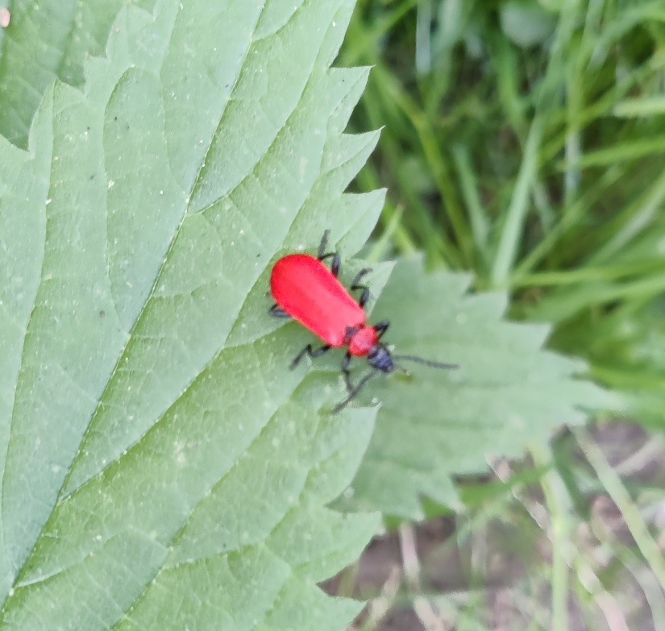Eigen foto: de zwartkopvuurkever met typische antennes*

Vaak wandel ik deze periode met een verrekijker om mijn hals, want de vogeltjes zijn nu nog goed te zien. En volop aanwezig. Zie je ze niet, dan hoor ze wel.

Maar ik zie natuurlijk niet alleen vogels, ook bekijk ik wilde bloemen (nu volop te zien), planten, bomen en insecten.

**Antennes**Pal voor mijn neus zag ik een knalrood stipje op een struik. Ik maakte er gauw een foto van voordat hij/zij weer wegvloog. Het was een zwartkopvuurkever. Hij/zij droeg twee typische antennes op zijn kop. Ik verwonderde me over de naam van het kevertje: het zwarte kopje valt namelijk nauwelijks op, terwijl het vuurrode lijf en rode borststuk eruit knallen.

**Leeft maar enkele weken**Het kevertje leeft maar enkele weken, van mei tot begin juni. Over een paar weken is deze kever dus nergens meer te bekennen in onze Bergeijkse bossen. Ze gaan namelijk dood als ze gepaard hebben (mannetjes) en hun eitjes gelegd hebben (vrouwtjes). Hun larven leven wél heel erg lang: twee tot drie jaar! Ze leven onder de schors van dode bomen, in rottend hout. Ze lusten echter geen hout! Dat is opvallend, want larven van veel andere kevers eten dat wel! Wat eten de larven van de zwartkopvuurkever dan wél? Ze eten de larven op van andere insecten, zoals de boktor. En ook wormen. Het zijn dus echte jagers en ze hebben stevige kaken. In Nederland is deze soort steeds zeldzamer aan het worden, omdat omgevallen bomen vaak worden opgeruimd. En daarmee dus ook de prooien die ervan eten.

**Roodkopvuurkever**Ik keek na mijn wandeling nog even op internet. Je kunt er werkelijk alles op vinden, maar als je eerst de kever met eigen ogen gezien hebt is de informatie toch veel leuker om te lezen. Wat bleek? Er is nog een variant: de ‘rood’kopvuurkever, maar die is veel zeldzamer dan ons exemplaar. Weer wat geleerd!

**Info**Elke maand wordt een natuurweetje gepubliceerd.   
Alle gepubliceerde natuurweetjes lezen? Kijk op onze website <https://www.ivn.nl/afdeling/ivn-bergeijk-eersel/natuurweetjes>

Of wil je meer weten over de natuur? Wordt dan lid van IVN Bergeijk-Eersel.   
Aanmelden kan via <https://www.ivn.nl/bergeijk-eersel> of stuur een mailtje naar [**secretaris.ivnbe@gmail.com**](mailto:secretaris.ivnbe@gmail.com)